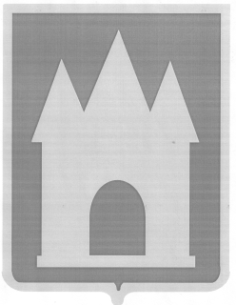

Российская Федерация

Брянская область

Мглинский районный Совет народных депутатов

РЕШЕНИЕ
проект

от марта 2025 года № 7-
г. Мглин

О досрочном прекращении полномочий депутата Мглинского районного Совета народных депутатов седьмого созыва Перешивко Анатолия Петровича

В соответствии с пунктом 1 части 10 статьи 40 Федерального закона от 06.10.2003 №131-ФЗ «Об общих принципах организации местного самоуправления в Российской Федерации», подпунктом 1 пункта 1 статьи 30 Устава Мглинского района, в связи со смертью, Мглинский районный Совет народных депутатов
РЕШИЛ:
1. Досрочно прекратить полномочия депутата Мглинского районного Совета народных депутатов седьмого созыва Перешивко Анатолия Петровича с 27 марта 2025 года.
2. Направить настоящее решение в территориальную избирательную комиссию Мглинского района.
3. Настоящее решение опубликовать в официальном издании «Муниципальный вестник» и разместить на официальном сайте администрации Мглинского района в сети Интернет (www.mgladm.ru).

Глава Мглинского района Н.В. Воликова

